**LAPORAN UTS PRAKTIKUM**



**Disusun Oleh:**

**Dzakir Tsabit Asy Syafiq (241511071)**

**Jurusan Teknik Komputer dan Informatika**

**Program Studi D-3 Teknik Informatika**

**Politeknik Negeri Bandung**

**10/10/2025**

***Kelas : 2C-D3***

**BAGIAN A**

*1. Pada gambar 1 diagram kelas employee, solusi keterbasan multiple inheritance di Java dapat dilihat pada penggunaan interface. Java tidak mendukung multiple inheritance secara langsung melalui kelas, tetapi memungkinkan kelas untuk mengimplementasikan beberapa interface. Dalam diagram tersebut, kelas `Employee` di bagian Fulltime nya , ada multiple inheritance yang menunjuk 2 class yaitu koperasi <<interface>> dan menunjuk employee <<class>>. sehingga dapat mewarisi metode dari kedua interface tersebut tanpa mengalami konflik yang biasanya terjadi pada multiple inheritance melalui kelas.*

*Contoh potongan source code nya adalah sebagai berikut:*

file koperasi.java :

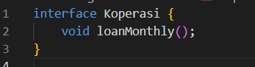

File Fulltime.java

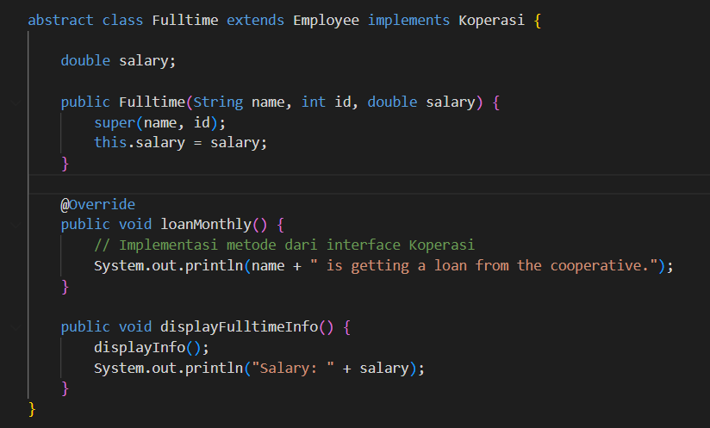

File Employee.java :

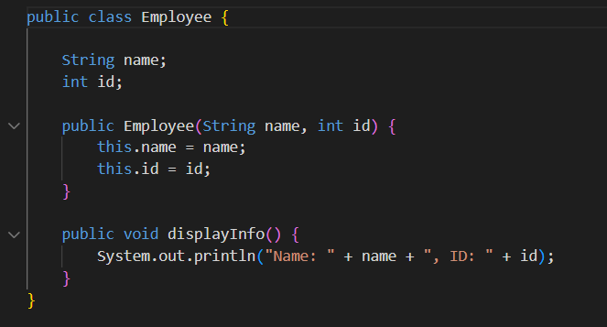

*2. Pada gambar 1 diagram kelas employee, agregasi has-a relationship dapat dilihat pada hubungan antara kelas `Employee` dan kelas `department`. Dalam hal ini, setiap objek `Employee` memiliki fungsi departmentName() karakteristik dari agregasi, di mana `Employee` "memiliki" atau "terdiri dari" satu atau lebih `department`, tetapi `department` dapat eksis secara independen tanpa bergantung pada `Employee`. Ini menunjukkan bahwa `Employee` dan `department` memiliki hubungan yang longgar, di mana `Employee` dapat memiliki referensi ke `department`, tetapi `department` tidak bergantung pada keberadaan `Employee`.*

*Contoh potongan source code nya adalah sebagai berikut:*

**File Department.java:**

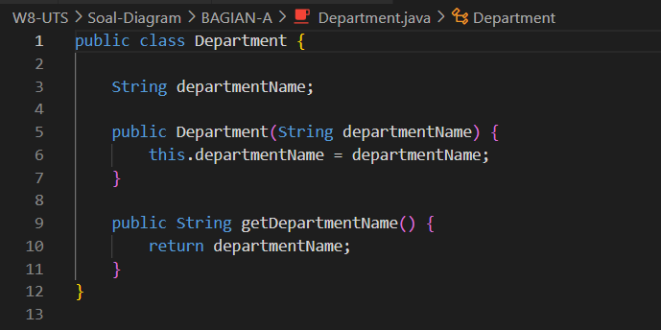

**File employee.java (updated) :**

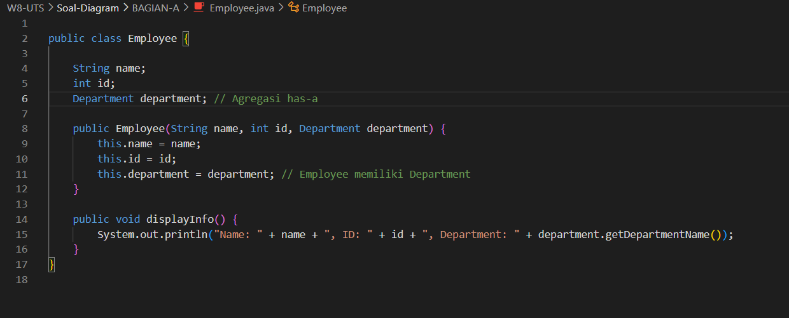

**BAGIAN B**

1. lengkapi kelas kelas pada diagram kelas yang terdapat pada kelas employee

2. Terapkan enkapsulasi pada kelas-kelas yang akan anda buat!

3. buatlah base salary terkait gaji pokok yang diterapkanpada kelas employee

4. buatlah main kelas untuk menampilkan total gaji ujang dan asep di bulan maret 2025 yang dibayarkan tanggal 1 dibulan april 2025, dengan ketentuan tambahan sebagai berikut

- Asep adalah staf programmer yang telah bekerja selama 3 tahun, telah mendapatkan tunjangan jabatan,punya 2 anak, dan memiliki cicilan pinjaman koperasi sebesar 500.000 per bulan,sedangkan ujang adalah pegawai parttime yang belum menikah

- pada tanggal 23 maret 2025 asep lembur dari pukul 09:00-12:00 kemudian ujang lembur dari pukul 13:00-18:00

- hitung dan tampilkan total gaji mereka di bulan april

File employee.java :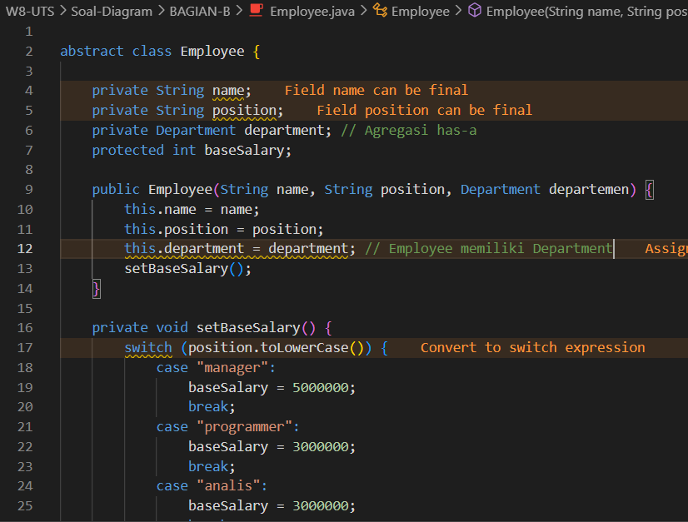 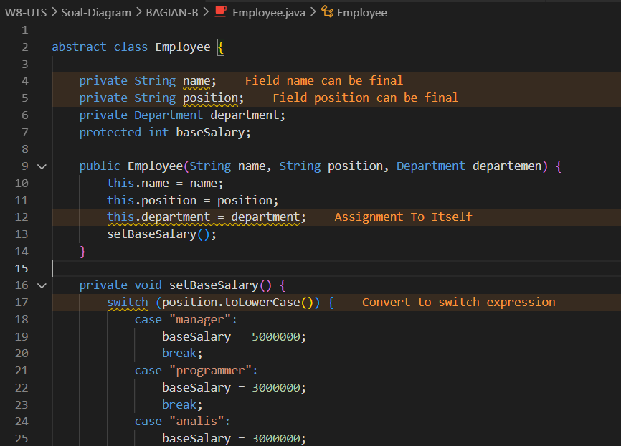

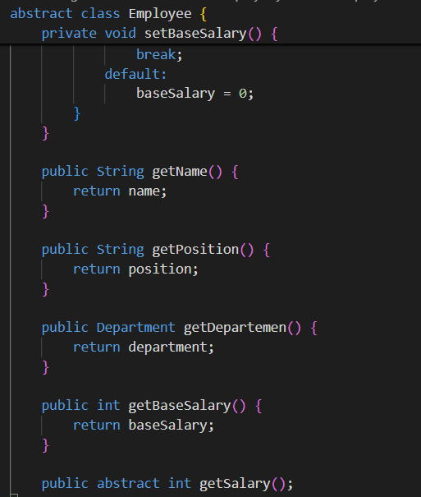



Code :

abstract class Employee {

    private String name;

    private String position;

    private Department department; // Agregasi has-a

    protected int baseSalary;

    public Employee(String name, String position, Department departemen) {

        this.name = name;

        this.position = position;

        this.department = department; // Employee memiliki Department

        setBaseSalary();

    }

    private void setBaseSalary() {

        switch (position.toLowerCase()) {

            case "manager":

                baseSalary = 5000000;

                break;

            case "programmer":

                baseSalary = 3000000;

                break;

            case "analis":

                baseSalary = 3000000;

                break;

            default:

                baseSalary = 0;

        }

    }

    public String getName() {

        return name;

    }

    public String getPosition() {

        return position;

    }

    public Department getDepartemen() {

        return department;

    }

    public int getBaseSalary() {

        return baseSalary;

    }

    public abstract int getSalary();

}

File Department.java

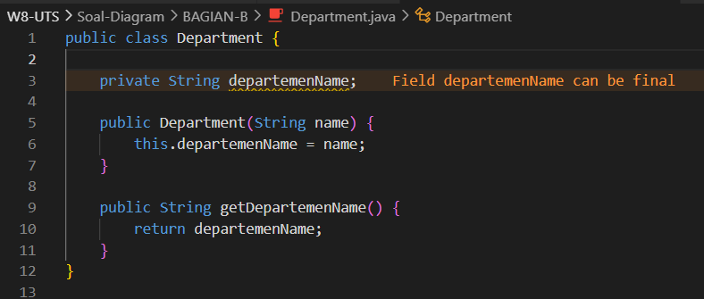

File Fulltime.java :

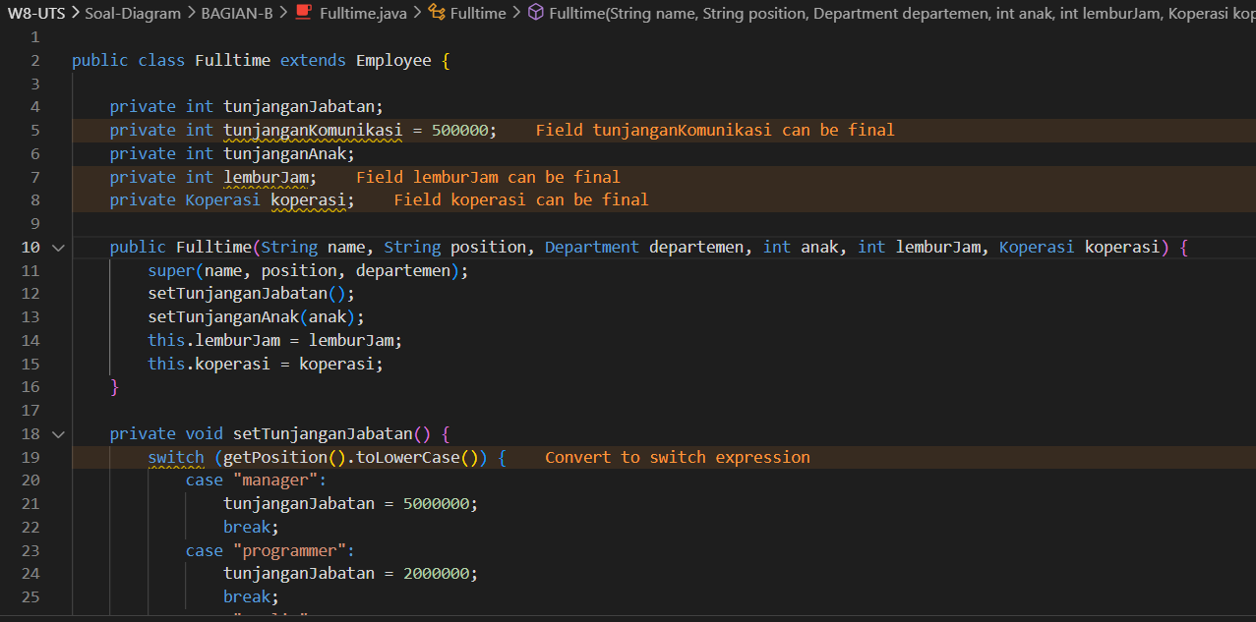

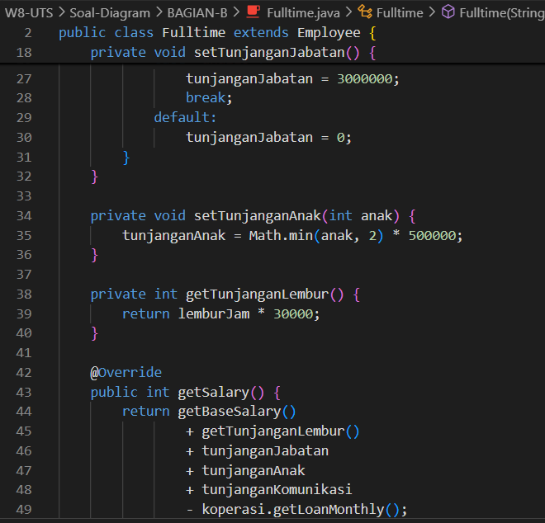



Code :

public class Fulltime extends Employee {

    private int tunjanganJabatan;

    private int tunjanganKomunikasi = 500000;

    private int tunjanganAnak;

    private int lemburJam;

    private Koperasi koperasi;

    public Fulltime(String name, String position, Department departemen, int anak, int lemburJam, Koperasi koperasi) {

        super(name, position, departemen);

        setTunjanganJabatan();

        setTunjanganAnak(anak);

        this.lemburJam = lemburJam;

        this.koperasi = koperasi;

    }

    private void setTunjanganJabatan() {

        switch (getPosition().toLowerCase()) {

            case "manager":

                tunjanganJabatan = 5000000;

                break;

            case "programmer":

                tunjanganJabatan = 2000000;

                break;

            case "analis":

                tunjanganJabatan = 3000000;

                break;

            default:

                tunjanganJabatan = 0;

        }

    }

    private void setTunjanganAnak(int anak) {

        tunjanganAnak = Math.min(anak, 2) * 500000;

    }

    private int getTunjanganLembur() {

        return lemburJam * 30000;

    }

    @Override

    public int getSalary() {

        return getBaseSalary()

                + getTunjanganLembur()

                + tunjanganJabatan

                + tunjanganAnak

                + tunjanganKomunikasi

                - koperasi.getLoanMonthly();

    }

}

File main.java :

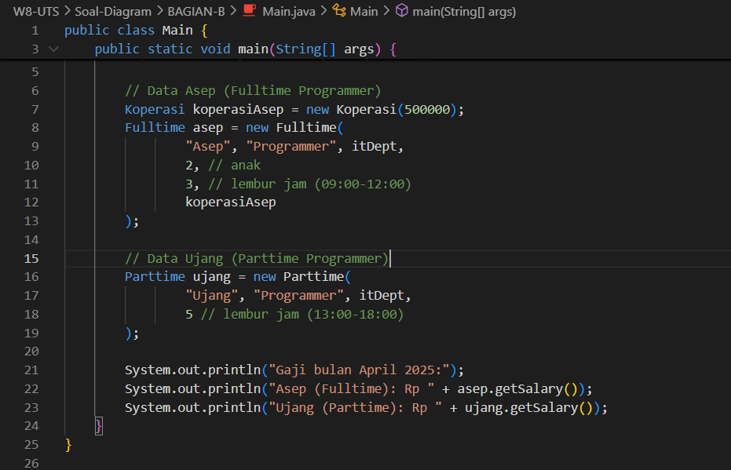

public class Main {

    public static void main(String[] args) {

        Department itDept = new Department("IT");

        // Data Asep (Fulltime Programmer)

        Koperasi koperasiAsep = new Koperasi(500000);

        Fulltime asep = new Fulltime(

                "Asep", "Programmer", itDept,

                2, // anak

                3, // lembur jam (09:00-12:00)

                koperasiAsep

        );

        // Data Ujang (Parttime Programmer)

        Parttime ujang = new Parttime(

                "Ujang", "Programmer", itDept,

                5 // lembur jam (13:00-18:00)

        );

        System.out.println("Gaji bulan April 2025:");

        System.out.println("Asep (Fulltime): Rp " + asep.getSalary());

        System.out.println("Ujang (Parttime): Rp " + ujang.getSalary());

    }

}

File partime.java :

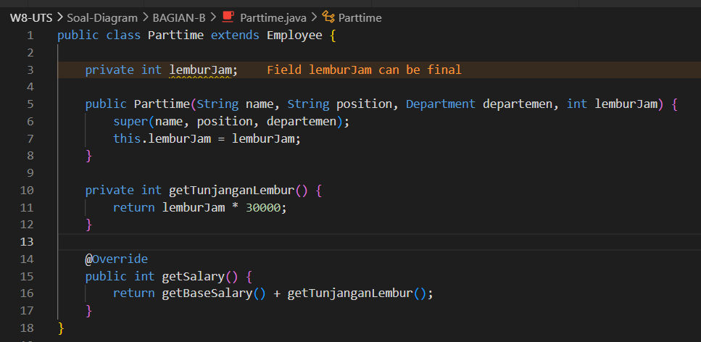

Code :

public class Parttime extends Employee {

    private int lemburJam;

    public Parttime(String name, String position, Department departemen, int lemburJam) {

        super(name, position, departemen);

        this.lemburJam = lemburJam;

    }

    private int getTunjanganLembur() {

        return lemburJam * 30000;

    }

    @Override

    public int getSalary() {

        return getBaseSalary() + getTunjanganLembur();

    }

}

**HASIL OUTPUT:**

